
Kawasaki

1000GTR

ZG1000-A1

РУКОВОДСТВО ПОЛЬЗОВАТЕЛЯ

МОСКВА 2001
Всякий раз, когда Вы видите символы, показанные ниже, учитываете их в инструкции! Всегда следуйте за безопасным действием и методами обслуживания.
ПРЕДУПРЕЖДЕНИЕ
Этот символ предупреждения указыват на специальные инструкции, которые, если не правильно соблюдать, могут закончиться персональным ущербом, или потерей жизни.
ПРЕДОСТЕРЕЖЕНИЕ
Этот символ предостережения указывает на специальные инструкции, если их не строго соблюдать, могут закончиться повреждением или разрушением оборудования.
ПРИМЕЧАНИЕ
Этот символ примечания указывает на пункты специфического интереса для более эффективного и удобного действия.

ПРЕДИСЛОВИЕ
Мы благодарим вас за выбор этого прекрасного Kawasaki Мотоцикла. Ваш новый мотоцикл - изделие продвинутой разработки Кавасаки, прошедшего испытания, и непрерывной борьбы для превышающей надежности, безопасности, и выполнения.
Изучая это Руководство по эксплуатации, что Вы будете полностью знакомы с надлежащим действием средства управления вашего мотоцикла, особенностей, способностей и ограничений. Это руководство предлагает много безопасных способов поездки, но цель не состоит в том, чтобы обеспечить инструкцию во всех методах и навыках, требуемых, чтобы ехать на мотоцикле благополучно. Kawasaki настоятельно рекомендует, чтобы все водители этого транспортного средства регистрировали в программе обучения водителя мотоцикла, чтобы достигнуть понимания умственных и физических требований, необходимых для безопасного управления мотоциклом.
Чтобы гарантировать длинную, безаварийную жизнь для вашего мотоцикла, дайте ему надлежащую заботу и обслуживание, описанное в этом руководстве. Для тех, кто хотел бы получить более детальную информацию, относительно их Kawasaki Мотоцикла, Инструкция по эксплуатации доступна для закупки от любого Kawasaki Дилера. Инструкция по эксплуатации содержит детальную разборку по информации обслуживания.
Из-за усовершенствований проекта и модернизаций в течение производства, в некоторых случаях могут иметься незначительные несоответствия между фактическим транспортным средством и иллюстрациями и текстом в этом руководстве.

KAWASAKI ТЯЖЕЛЫЕ ОТРАСЛИ ПРОМЫШЛЕННОСТИ, LTD.
ОТДЕЛ МОТОЦИКЛОВ

Kawasaki Тяжелые Отрасли промышленности, Ltd., 1985

ПРЕДИСЛОВИЕ 2
Технические характеристики 5
Габаритные размеры 5
ДВИГАТЕЛЬ 5
ТРАНСМИССИЯ 5
РАМА 5
ЭЛЕКТРООБОРУДОВАНИЕ 5
РАСПОЛОЖЕНИЕ ЭЛЕМЕНТОВ 6
ОБЩАЯ ИНФОРМАЦИЯ 7
Приборная панель 7
Цифровые часы 8
Ключ 8
Замок зажигания / Замок рулевой колонки 8
Переключатели на правой рукоятке 8
Переключатели на левой рукоятке 9
Крышка топливного бака 9
Топливный бак 9
Топливный кран 10
Станины 10
Замок седла 11
Полка и связывающие крюки 11
Контейнер документов/комплекта инструмента 11
Комплект инструментов 11
Окно карточки 11
Специальное предупреждение относительно использования карманов обтекателя и кофров. 11
Карманы обтекателя 12
Кофры (седельные сумки) 12
Дополнительная электрическая проводка. 12
Фиксатор шлема 13
ОБКАТКА 13
КАК ЕЗДИТЬ НА МОТОЦИКЛЕ 13
Пуск двигателя 13
Запуск от внешнего источника 14
Начало движения 15
Переключение передач 15
Торможение 15
Глушение двигателя 16
Остановка мотоцикла в экстренный ситуациях 16
Стоянка 16
Меры безопасности 16
Ежедневные контрольные проверки 16
Дополнительный осмотр для высоких скоростей 17
Обслуживание и регулировки 17
Моторное масло 17
Таблица периодического обслуживания 18
Замена моторного масла и фильтра 19
Системы охлаждения 20
Охлаждающая жидкость 20
Масло заднего редуктора 22
Свечи зажигания 23
Клапанный зазор 23
Воздушный фильтр 23
Рукоятка дросселя 24
Рычаг заслонки 25
Карбюраторы 25
Сцепление 26
Тормоза 26
Выключатели стоп-сигнала 27
Передняя вилка 27
Задний амортизатор 28
Колеса 29
Аккумулятор 30
Блок фары 31
Плавкие предохранители 32
Топливная система 32
Мойка 32
ХРАНЕНИЕ 33
Подготовка к хранению: 33
Подготовка после хранения: 34
Схема электрическая 35
Технические характеристики
Максимальная мощность 80.9 кВт (110 лс) при 9,500 r/min (оборот в минуту)
Максимальный крутящий момент 98.1 Нм (10.0 кг/с - м) 6,500 r/min
Минимальный радиус поворота 3.3 м
Тормозной путь 12.5 м с 50 км/ч

Габаритные размеры
Габаритная длина 2290 мм
Габаритная ширина 760 мм
Полная Высота 1415мм
База 1555 мм
Дорожный просвет 140 мм
Сухая масса 258 кг

ДВИГАТЕЛЬ
Тип DOHC, с 16 клапанами, с 4 цилиндрами,
4-х тактный, жидкостное охлаждение
Рабочий объём 997 см³
Диаметр x Ход 74.0 x 58.0 мм
Степень сжатия 10.2 : 1
Старт Системы Электростартер
Цилиндр, нумерация Слева направо, 1-2-3-4
Порядок работы цилиндров 1-2-4-3
Карбюраторы Keihin CVK32 x 4
Система Зажигания Аккумулятор и катушка (транзисторное зажигание)
Угол опережения зажигания 10° BTDC 1000 r/min (оборот в минуту) ~
(электронное продвинутое) 35° BTDC 3500 r/min (оборот в минуту)
Свечи зажигания NGK DR8ES или ND X27ESR-U
Система Смазки Принудительная смазка (масляный поддон)
Моторное масло SE или SF класс SAE 10W40, 10W50, 20W40, 20W50
Объём моторного масла 4.0 л
Объём антифриза 3.1 л

ТРАНСМИССИЯ
Тип трансмиссии кардан, КПП с 6 скоростями с возвратной муфтой
Тип сцепления многодисковое, в масляной ванне
Переднее передаточное число 1.732 (97/56)
Заднее передаточное число 2.708 (16/21 x 32/9)
Полное передаточное число 4.530 (высшая передача)
Передаточные числа КПП:
1-ая 3.071 (43/14)
2-ая 2.055 (37/18)
3-я 1.590 (35/22)
4-ая 1.333 (32/24)
5-ая 1.153 (30/26)
6-ая 0.965 (28/29)
Трансмиссионное масло API GL-5 SAE90 [выше 5°C] SAE80 [ниже 5°C]
Объём трансмиссионного масла 220 мл

РАМА
Угол наклона руля 28,5°
Колея 123 мм
Размеры шин: передняя 110/80VR18 бескамерная
задняя 150/80VR16 бескамерная
Емкость топливного бака 28,5 л

ЭЛЕКТРООБОРУДОВАНИЕ
Аккумулятор 12В 18 А ч
Лампа фары 12В 60/55 Вт
Лампа подсветки номера/тормоза 12В 5/21 Вт x 2

РАСПОЛОЖЕНИЕ ЭЛЕМЕНТОВ
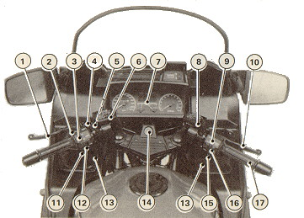
1. Рычаг сцепления
2. Кнопка аварийки
3. Переключатель света
4. Рычаг заслонки
5. Выключатель блокировки стартера
6. Резервуар жидкости для сцепления
7. Приборная панель
8. Резервуар жидкости для тормозной гидросистемы
9. Отключение двигателя
10. Рукоятка переднего тормоза
11. Кнопка звукового сигнала
12. Выключатель сигнала поворота
13. Карман обтекателя
14. Гнездо зажигания/Замок рулевой колонки
15. Кнопка стартера
16. Выключатель фары
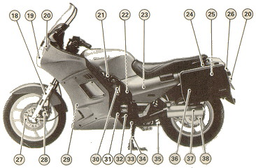
17. Ручка газа
18. Передняя вилка
19. Фара
20. Указатель поворота
21. Топливный кран
22. Корпус воздушного фильтра
23. Крышка
24. Замок сиденья
25. Крюк шлема
26. Связь крюка
27. Тормозной диск
28. Суппорт тормоза
29. Радиатор
30. Винт холостого хода
31. Указатель уровня масла
32. Педаль КПП
33. Выключатель боковой подножки
34. Центральная подножка
35. Боковая подножка
36. Кофр
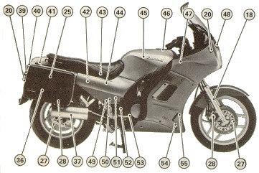
37. Глушитель
38. Задний редуктор
39. Подсветка заднего номера
40. Фонарь заднего габарита / тормоза
41. Полка
42. Резервуар жидкости для задней тормозной гидросистемы
43. Комплект инструментов
44. Аккумулятор
45. Топливный бак
46. Горловина топливного бака
47, Горловина радиатора
48. Звуковой сигнал
49. Задний выключатель стоп-сигнала
50. Пневмоклапан
51. Регулятор амортизатора
52. Задний амортизатор
53. Педаль заднего тормоза
54. Резервуар антифриза
55. Масляный радиатор

ОБЩАЯ ИНФОРМАЦИЯ

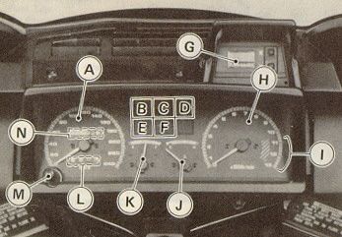
Приборная панель
A. Спидометр
B. Левый сигнал поворота (контрольная лампа)
C. Индикатор дальнего света (контрольная лампа)
D. Правый сигнал поворота (контрольная лампа)
E. Давление масла (контрольная лампа)
F. Индикатор нейтрали (контрольная лампа)
G. Электронные часы
H. Тахометр
I. Красная зона
J. Температура антифриза (указатель)
K. Топливный указатель
L. Суточный пробег
M. Кнопка сброса суточного пробега
N. Одометр

Спидометр и тахометр
Спидометра показывает скорость транспортного средства. В спидометре – суточный пробег и одометр. Одометр показывает общее расстояние, которое транспортное средство проехало. Суточный пробег показывает, какое расстояние от последнего сброса на нуль. Суточный пробег может повторно установлен на нуль кнопкой сброса.
Тахометр показывает частоту вращения коленчатого вала в оборотах в минуту (r/min, оборот в минуту). На правой стороне тахометра - часть, называемая "красная зона". Стрелка тахометра в красной зоне - максимум рекомендуемой частоту вращения коленчатого вала.
ПРЕДОСТЕРЕЖЕНИЕ
Частота вращения коленчатого вала не должна достигать в красной зоны; работа в красной зоне двигателя и может причинить ему серьезное повреждение.

Указатель топлива
Указатель топлива показывает количество топлива в топливном баке. Когда стрелка находится около E (пусто), то необходимо повернуть топливный кран в положение RES и заправиться горючим в первом удобном случае.
ПРИМЕЧАНИЕ
Будьте уверенны, что топливный кран направлен в ON (не RES), после заполнения топливного бака.

Датчик температуры антифриза.
Этот датчик показывает температуру антифриза. Обычно стрелка должна остаться в пределах белой зоны. Если стрелка достигает линии "H", необходимо заглушить двигатель и проверить уровень охлаждающей жидкости в резервуаре после того, как двигатель остынет.
ПРЕДОСТЕРЕЖЕНИЕ
Не позволяйте двигателю продолжать работать, когда стрелка датчика достигает линии "H". Длительная работа закончится серьезным повреждением от перегрева.

Контрольные лампы
ПОВОРОТ: Когда выключатель сигнала поворота направлен влево или вправо, соответствующая контрольная лампа сигнала поворота моргает.
ДАЛЬНИЙ СВЕТ: Когда включена фара дальнего света, то горит контрольная лампа дальнего света.
МАСЛО: масляная лампа аварийной сигнализации давления загорается всякий раз, когда масляное давление - опасно низко или ключ зажигания находится в ON положении с неработающим двигателем, а также, когда давление моторного масла является достаточно высоким.
НЕЙТРАЛЬ: Когда передача находится в нейтрали, то горит контрольная лампа нейтрали.

Цифровые часы
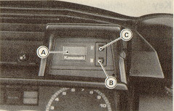А. Цифровые часы C. "H" Кнопка.
B. "M" Кнопка
Когда ключ зажигания находится в положении "OFF" часы продолжают работать от аккумулятора. Но установка требуется, когда аккумулятор разрядился или был отключен.
Для установки времени надо:
1. Повернуть ключ зажигания положение «ON».
2. Нажать "M" кнопку, чтобы регулировать минуты и "H" кнопку, чтобы регулировать час.

ПРИМЕЧАНИЕ
Однократное нажатие кнопки изменяет час или минуту шаг за шагом. Нажатие и удержание кнопки изменяет час или минуту непрерывно.

Ключ
Этот мотоцикл имеет универсальный ключ, который используется для замок зажигания / замка рулевой колонки, замка сиденья, и горловины топливного бака.
Запасные ключи доступны у дилеров Kawasaki. Попросите, чтобы ваш дилер сделал дополнительные запасные ключи, в которых Вам могут понадобиться, используя ваш первоначальный ключ как эталон.

Замок зажигания / Замок рулевой колонки
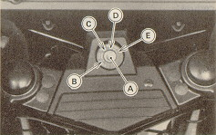
Это используемый ключом выключатель с четырьмя положениями. Ключ может быть вынут из выключателя, когда ключ находится в OFF, LOCK, или P(паркинг) положениях.
A. Гнездо ключа
B. LOCK положение
C. OFF положение
D. ON положение
E. P положение

OFF | Двигатель отключен. Все электрические цепи отключены.
ON | Двигатель включен. Все электрооборудование может использоваться.
LOCK | Рулевое управление зафиксировано. Все электрические цепи отключены.
P | Рулевое управление зафиксировано. Двигатель отключен. Горят габариты и подсветка номера. Цепь аварийной сигнализации включена. Все остальные электрические цепи отключены.
ПРИМЕЧАНИЕ
Если Вы оставляете в положении PARK на долгое время (один час), аккумулятор может полностью разрядиться.

Переключатели на правой рукоятке

Отключение двигателя
Для работы двигателя в дополнение к гнезду зажигания, выключатель двигателя должен быть в положении ON.
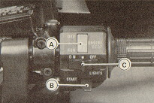
А. Выключатель двигателя
В. Кнопка стартёра
С. Отключение фары
Выключатель двигателя - для используется в критических случаях. Если требуется экстренная остановка двигателя, то необходимо переместить выключатель двигателя в положение OFF.
ПРИМЕЧАНИЕ
Хотя выключатель двигателя глушит двигатель, при этом не отключаются все электрические цепи. В обычных условиях для остановки двигателя надо использовать гнездо зажигания.

Кнопка Стартера
Кнопка стартера запускает электростартер когда выжат рычаг управления сцеплением или передача в нейтральном положении.
ПРЕДОСТЕРЕЖЕНИЕ
Обратитесь к главе " Как ехать на мотоцикле ", для первого пуска двигателя.

Выключатель Фары
OFF Фара выключена
ON Фара, приборная панель, подсветка номера, габаритные огни загораются, если ключ зажигания в положении ON

Переключатели на левой рукоятке

Переключатель освещенности
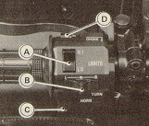А. Переключатель освещённости.
В. Переключатель сигнала поворота.
С. Кнопка звукового сигнала
D. Аварийная сигнализация
Переключение с дальнего (HI) на ближний (LO) осуществляется при помощи переключателя освещенности. Когда фара находится на дальнем свете (HI), контрольная лампа дальнего света зажжена.

Переключатель сигнала поворота
Если переключатель сигнала поворота перемещён к L (влево) или R (вправо), то включаются соответствующие указатели поворота и сигнальная лампа на приборной панели.

Кнопка звукового сигнала
Если нажать на кнопку, то будет подан звуковой сигнал

Кнопка аварийной сигнализации
Если нажать на кнопку аварийной сигнализации, то будут моргать левые и правые указатели поворота

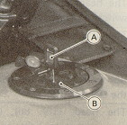
Крышка топливного бака
Чтобы открыть крышку топливного бака, вставьте ключ зажигания в крышку, поверните ключ направо, и откройте крышку.
Крышка топливного бака закрывается в обратном порядке.
А. Ключ зажигания
В. Крышка топливного бака

Топливный бак
Избегите заполнять резервуар в дождь или при сильном ветре с пылью.
ПРЕДУПРЕЖДЕНИЕ
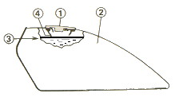1. Крышка топливного бака
2. Топливный бак
3. Максимальный уровень топлива
4. Горловина бака
Бензин чрезвычайно огнеопасен и может быть как взрывчатое вещество при некоторых условиях. Поверните гнездо зажигания в OFF. Не курить. Удостоверитесь, что помещение хорошо вентилируемо и свободно от любого источника пламени или искр зажигания. Никогда не заполняйте резервуар выше допустимого уровня. При переполненном резервуаре и высокой температуре топливо расширяется и может выходить за пределы через клапаны в крышке заливной горловины топливного бака.
После дозаправки топливом, удостоверитесь, что крышка заливной горловины топливного бака надежно закрыта.
Если бензин пролит на топливном баке, вытрите это немедленно.

Топливные Требования:
Ваш Kawasaki двигатель разработан для использования неэтилированного бензина. Однако, только для австралийских моделей, если подходящий бензин не доступен, то можно использовать PREMIUM, SUPER, или FOUR-STAR.
ПРЕДОСТЕРЕЖЕНИЕ
Использование этилированного бензина незаконно в некоторых странах, государствах или территориях. Проверьте местные инструкции перед использованием этилированного бензина.

Октановое число
Октановое число бензина - мера сопротивления взрыву или "детонации". Всегда используйте бензин с равным октановым числом или выше. Рекомендуемое октановое число 91 (RON).
ПРИМЕЧАНИЕ
Если ощущается "детонация" или "звенящий" звук, используйте другую марку бензина или более высокое октановое число.

Топливный кран
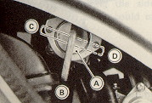
А. Топливный кран
В. Положение ON
C. Положение PRI
D. Положение RES
Топливный кран - автоматического типа, он отключает топливоснабжение при остановке двигателя, если кран в положениях ON или RES.
Топливный кран имеет три положения: ON, RES (резерв), и PRI (прямоток). Если кран стоял в положении ON, то перед переключением на RES необходимо подержать несколько секунд в положении PRI. Последние 6.5 л топлива могут использоваться, если повернуть топливный кран в RES.
Положение PRI обходит автоматическое управление и полезно для заполнения поплавковых камер или для полного слива топлива.
ПРИМЕЧАНИЕ
Заправьтесь при первом удобном случае, если переключились на RES (резерв).
Обязательно после заправки топливный кран должен стоять в положении ON.
Перед пуском холодного двигателя после длительной стоянки кран надо обязательно поставить на некоторое время в положение ON.
ПРЕДУПРЕЖДЕНИЕ
Попрактикуйтесь переключать топливный кран на стоячем мотоцикле. Чтобы предотвратить несчастные случаи, Вы должны уметь переключать топливный кран во время движения не отрывая взгляда от дороги.
Быть осторожным и не касаться горячего двигателя при переключении топливного крана.
Не оставляйте топливный кран в PRI положении при поездке или стоянке мотоцикла. Двигатель может быть залитым, или топливо прольётся на землю создавая опасность пожара.

Станины
Мотоцикл оборудован двумя станинами: центральной и боковой.
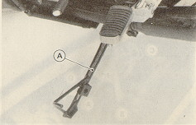
А. Боковая станина
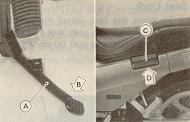
А. Центральная станина
В. Упор ногой
С. Ручка захвата
D. Подъём
ПРИМЕЧАНИЕ
При использовании боковой станины, поверните руль налево.
Проследите, что бы станины после использования плотно стали на место.
ПРЕДУПРЕЖДЕНИЕ
Движение с выдвинутой боковой станиной может привести к несчастному случаю.

Чтобы установить мотоцикл на центральной станине, надо прочно ногой упереться в станину, а затем приподнимать мотоцикл и направлять назад, используя поручень. Не поднимайте за поручень седла, т.к. он может быть повреждён.

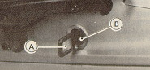
Замок седла
Чтобы открыть седло, вставьте ключ зажигания в замок седла, поверните ключ направо, и поднимите седло сзади.
A. Ключ зажигания B. Замок седла

Полка и связывающие крюки
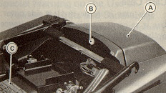
При связывании легких грузов на полке, сначала снимают седло и отвинчивают болт крепления полки. Потом выдвигают крюки с обеих сторон заднего фонаря.
Крышка полки может быть спрятана на передней секции заднего крыла. Убедитесь, что надежно закрепили болтами крышку.
A. Крышка полки В. Болт
С. Заднее крыло

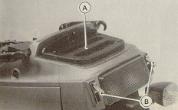
А. Полка В. Крюки

ПРЕДОСТЕРЕЖЕНИЕ
Не загружайте больше 5 кг груза на полке.

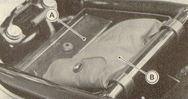
Контейнер документов/комплекта инструмента
Контейнер документов/комплекта инструмента расположен под седлом. Его можно использовать для хранения руководства по эксплуатации и другие документы, которые должны сохраниться с мотоциклом.
А. Контейнер В. Комплект инструмента

Комплект инструментов
Комплект инструментов хранится в контейнере. Незначительную регулировку и замену частей, объясненных в этом руководстве можно выполнить с помощью инструмента в комплекте.

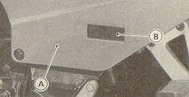
Окно карточки
Это окно находится внутри обтекателя левой стороны. Используйте его для размещения визитной карточки, номера полиса страхования, и т.д.
A. Обтекатель левой стороны B. Окно карточки

Специальное предупреждение относительно использования карманов обтекателя и кофров.
При подготовке мотоцикла к поездке всегда проверяют правильную установку кофров в их соответствующих подвесках. Убедитесь, оттягивая кофры в стороны, что замки кофра полностью прижимают их к подвескам. Удостоверьтесь в надёжности запирания крышек кофра и карманов обтекателя.
ПРЕДУПРЕЖДЕНИЕ
Внезапное отделение и потеря кофра или внезапное открытие одной из крышек может отвлечь или встревожить водителя мотоцикла, что может привести к серьезному несчастному случаю. Так же внезапное изменение баланса транспортного средства, следующего из-за потери кофра может привести к потере управления.
Упавший кофр может физически затруднять движение мотоцикла, или мешать движению следующего мотоцикла или другого транспортного средства. Это может привести к потере управления одним из водителей мотоцикла или другого водителя транспортного средства с последующим несчастным случаем.
Держите при поездке обе крышки кофра надежно запертыми. Часть одежды или другого объекта может попасть в заднее колесо, которое из-за этого заклинит, что приведёт к заносу и потере управления.
Не храните объекты в области между подвижными частями механизма управления (включая рычаг, переднюю вилку, и т.д.) и неподвижными частями шасси (включая обтекатель, топливный бак, раму, и т.д.). Свободно перемещающийся объект в механизме управления, может привести к потере управления и серьезному несчастному случаю.

Карманы обтекателя
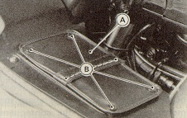
А. Покрытие кармана
В. Кнопки
Чтобы открыть покрытие кармана обтекателя, оттяните его с любого края.
Чтобы закрыть покрытие, нажмите на все кнопки вниз.
ПРЕДОСТЕРЕЖЕНИЕ
Не загружайте более 0.5 кг в каждый из карманов обтекателя.

ПРЕДУПРЕЖДЕНИЕ
Опасно открывать карманы обтекателя при езде на мотоцикле. Мотоцикл должен быть остановлен в безопасном месте, чтобы открыть карманы обтекателя.

Кофры (седельные сумки)
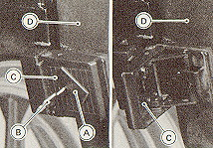
А. Крышка замка
В. Ключ кофра
С. Защёлка
D. Кофр
Кофры находятся по обе стороны заднего колеса и используются для багажа.

Снять кофр:
Сдвинуть в сторону крышку замочной скважины, вставить ключ кофра в замочную скважину и открыть замок поворотом ключа против часовой стрелки. Подняв защёлку вверх, снимают кофр.

Установить кофр:
Оденьте кофр верхними концами на рельс держателя, подтолкните его вниз. Зацепите конец задвижки на подвеске, прижмите задвижку назад, закройте на замок, поворачивая ключ кофра по часовой стрелке.

Открыть крышку кофра:
Разъедините каждую задвижку на верхней стороне кофра таким же образом как при удалении кофра, затем откройте крышку.
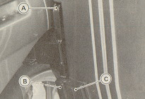
А. Рельс держателя
В. Конец задвижки
С. Задвижка
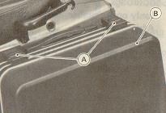A. Задвижки
B. Крышка

Закрывать крышку кофра:
Закройте крышку, и прижмите задвижки назад надежно, чтобы закрывался замок.

ПРЕДОСТЕРЕЖЕНИЕ
Не загружайте более 10 кг в каждый кофр. Распределите грузы одинаково с обеих сторон, чтобы минимизировать неустойчивость.

Дополнительная электрическая проводка.
Электроэнергия аккумулятора может использоваться через дополнительную проводку, в которой есть напряжение независимо от положения ключа зажигания. Соблюдайте и следуйте за примечаниями, внесенными в таблицу.
Расположение | Полярность | Цвет проводов
Под левым  карманом | (+) | Белый/Голубой
Под левым  карманом | (-) | Чёрный/Желтый
Максимальный ток: 10А

ПРЕДУПРЕЖДЕНИЕ
Аккуратно изолируйте подключение дополнительного оборудования, во избежание короткого замыкания.
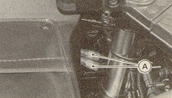А. Дополнительная проводка
ПРЕДОСТЕРЕЖЕНИЕ
При длительной стоянке отключайте электрические принадлежности.
Будьте осторожны, иначе можно разрядить аккумулятор полностью. Например, ток 10А разрядит аккумулятор приблизительно за 20 минут.

Фиксатор шлема
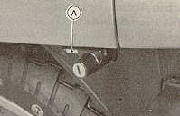А. Фиксатор шлема
Шлемы могут быть зафиксированы на мотоцикле, используя фиксатор шлема.
Фиксатор шлема может быть разъединен, если вставить ключ зажигания в замок и повернуть ключ направо.
ПРЕДУПРЕЖДЕНИЕ
Не рекомендуется ехать на мотоцикле с шлемами, прикреплёнными к крюкам. Болтающиеся шлемы могут отвлекать водителя от управления.

ОБКАТКА
Первый 1600 км пробега мотоцикла, обозначены как период обкатки. Если мотоцикл эксплуатируется неаккуратно, то через некоторое время возможны серьёзные поломки.
Следующие правила должны соблюдаться в течение периода обкатки.
Таблица показывает максимальную частоту вращения коленчатого вала двигателя в течение периода обкатки.
Пробег | Макс. обороты двигателя
0-800 км | 4000 об/мин
800-1600 км | 6000 об/мин

Не начинайте движение или не раскручиваете двигатель сразу же после его пуска, даже если двигатель прогрет. Управляйте двигателем в течение двух или трех минут в оборотах холостого хода, чтобы дать маслу попасть на все узлы и детали. Не раскручивайте двигатель, если передача находится на нейтрали.
В дополнение к вышеупомянутому, в первые 800 км чрезвычайно важно, что бы владелец проходил своевременно техническое обслуживание, выполняемое Kawasaki Дилером.

КАК ЕЗДИТЬ НА МОТОЦИКЛЕ

Пуск двигателя
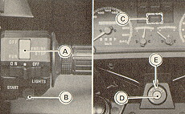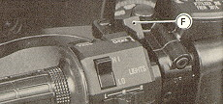
- Установить выключатель двигателя в положении ON.
- Поверните ключ зажигания на ON.
- Передача должна находится в нейтрали или выжато сцепление. Если двигатель холодный, то вытянуть рычаг заслонки.
А. Выключатель двигателя
В. Кнопка стартера

С. Лампа нейтрали
D. Гнездо зажигания
E. Положение ON
F. Рычаг заслонки

ПРИМЕЧАНИЕ
Если двигатель теплый или в горячие дни [выше чем 35°C], надо открыть часть дросселя вместо использования заслонки, и затем запускать двигатель.
- Нажать кнопку стартёра при полностью закрытом дросселе и выжатом сцеплении.
ПРЕДОСТЕРЕЖЕНИЕ
Не используйте стартер непрерывно в течение больше чем 5 секунд, иначе стартер может перегреется, или энергия аккумулятора временно понизится. Ждите 15 секунд между каждым пуском, чтобы позволить ему остыть и восстановить энергия аккумулятора.
ПРИМЕЧАНИЕ
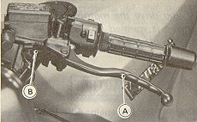
A. Рычаг управления сцеплением
B. Блокировка стартера
Если двигатель залит, проворачивайте двигатель с полностью открытым дросселем до пуска.
Мотоцикл оборудован выключателем блокировки стартера. Этот выключатель предотвращает электростартер от срабатывания, если передача не в нейтральном, а сцепление не выжато.
- Постепенно возвратите заслонку к исходному положению по мере необходимости, так, чтобы держать частоту вращения коленвала двигателя ниже 2500 r/min (оборотов в минуту) в процессе прогрева.
- После прогрева двигателя, достаточного, что бы он работал устойчиво на холостых оборотах, возвратите заслонку в исходное положение.
ПРИМЕЧАНИЕ
Если Вы едете на мотоцикле прежде, чем двигатель нагрет, возвратите заслонку к исходному положению, как только Вы начинаете ехать.
ПРЕДОСТЕРЕЖЕНИЕ
Не позволяйте двигателю работать в режиме холостого хода более пяти минут, т.к. может быть его перегрев.

Запуск от внешнего источника
Если аккумулятор вашего мотоцикла не может прокрутить двигатель, то он должен быть заменен или заряжен. Если это не возможно, то можно использовать другую 12В батарею и соединительные кабели.
ПРЕДУПРЕЖДЕНИЕ
Кислота аккумулятора выделяет водородный газ, который является огнеопасным и взрывчатым при некоторых состояниях. Это происходит в пределах аккумулятора всегда, даже в разряженном состоянии. Держите огонь и искры (сигареты) вдали от аккумулятора. Используйте средства для защиты глаз при работе с аккумулятором. В случае контакта кислоты аккумулятора с кожей, глазами или одеждой, немедленно промывают воздействующиеся области водой в течение пяти минут. Обратитесь к врачу.

Соединение кабелей
- Удостоверитесь, что ключ зажигания в положении OFF.
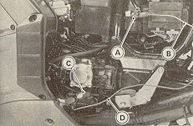
- Соедините кабель от положительного (+) зажима батареи к положительному (+) зажиму реле стартера. Соедините другой кабель от отрицательного (-) зажима батареи к вашей задней тормозной педали мотоцикла или другой неокрашенной металлической поверхности. Не используйте отрицательный (-) зажим аккумулятора.
A. Положительный (+) зажим реле стартера
B. К положительному зажиму батареи (+)
C. Неокрашенная металлическая поверхность
D. К отрицательному зажиму батареи (-)
ПРЕДУПРЕЖДЕНИЕ
Не подсоединяйте кабели к карбюратору или аккумулятору. При подсоединении не касайтесь кабелями, и не наклоняете аккумулятор. Не запускайте от внешнего источника не подключенный аккумулятор. Это может привести к взрыву.
Не меняйте полярность, соединяя положительный (+) к отрицательному (-), т.к. это может привести к взрыву аккумулятора, и нанести серьезное повреждение электрической системе.
- Следуйте стандартным порядком запуска двигателя.

ПРЕДОСТЕРЕЖЕНИЕ
Не используйте стартер непрерывно в течение больше чем 5 секунд, иначе стартер может перегреется, или энергия аккумулятора временно понизится. Ждите 15 секунд между каждым пуском, чтобы позволить ему остыть и восстановить энергия аккумулятора.
- После пуска, разъедините кабели. Сначала отсоедините положительный (+) кабель от мотоцикла.

Начало движения
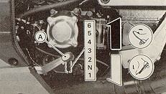А. Педаль переключения передач
- Проверьте положение боковой станины.
- Выжмите рычаг управления сцеплением.
- Тяговое усилие в рычаге управления муфтой.
- Включите 1-ую передачу.
- Откройте немного дроссель, и плавно отпускайте рычаг управления сцеплением.
- По мере схватывания сцепления, открывайте дроссель так, что бы двигатель не заглох.
ПРИМЕЧАНИЕ
Мотоцикл оборудован датчиком боковой станины. Этот датчик предназначен для того, чтобы заглушить двигатель, если сцепление отпущено и включена передача, при выдвинутой боковой станине.

Переключение передач
- Закройте дроссель одновременно с выжиманием сцепления.
- Переключитесь на высшую или низшую передачу.
ПРЕДУПРЕЖДЕНИЕ
Если переключиться на низшую передачу на высокой скорости, то резко возрастают обороты двигателя. Это может не только нанести ущерб двигателю, но и привести к заносу заднего колеса. Переключение должно производиться ниже 5000 об/мин двигателя.
- Откройте дроссель одновременно отпуская рычаг сцепления.

ПРИМЕЧАНИЕ
Трансмиссия оборудована устройством поиска нейтрали. Если мотоцикл останавливается, передача не может быть переключена с 1-ой на 2-ую, а только на нейтраль. Поэтому сначала переключитесь на 1-ю, а при остановке переключайтесь на нейтраль.
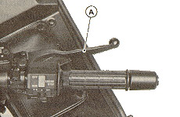А. Рукоятка переднего тормоза

Торможение
- Закройте дроссель полностью, сцепление не выжимайте (передача не в нейтрали), при этом двигатель помогает замедлять мотоцикл.
- Переключайтесь последовательно вниз так, чтобы Вы были на 1-ой передаче когда полностью останавливаетесь.
- При полной остановке, всегда применяйте оба тормоза одновременно. Обычно усилие на переднем тормозе должно быть немного больше, чем на заднем. Переключайтесь вниз или полностью выжимайте сцепление по мере необходимости, чтобы не дать двигателю заглохнуть.
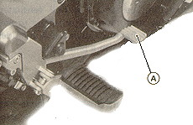А. Педаль заднего тормоза
- Никогда не блокируйте тормоза, т.к. это приведёт к скольжению шин. При повороте, лучше не тормозить вообще, но если это неизбежно, используйте только задний тормоз.
- При аварийном торможения, переключение передач игнорируйте, а усилие на тормозах должно быть максимальным, насколько возможно без скольжения.

Глушение двигателя
- Закройте дроссель полностью.
- Переключите передачу на нейтраль.
- Поверните ключ зажигания на OFF.
- Поддержите мотоцикл на уровне и установите на боковую или центральную станины.
- Заблокируйте рулевое управление.

Остановка мотоцикла в экстренный ситуациях
Ваш Kawasaki мотоцикл был разработан и изготовлен так, чтобы обеспечить Вас оптимальной безопасностью и удобством. Однако, чтобы полностью извлекать выгоду из разработки безопасности Кавасаки, необходимо что бы Вы, владелец и водитель, должны обслуживать ваш мотоцикл и полностью быть знакомым с его реакциями. Неподходящее обслуживание и недостаточный опыт вождения может создать опасную ситуацию известную как поломка дросселя. Две из наиболее общих причин поломки дросселя:
1. В процессе удаления воздушного фильтра владельцем, грязь проникает в карбюратор и вызывает его заедание.
2. Новичок может перепутать направление вращения дросселя; в результате может возникнуть паника, т.к. мотоцикл вместо замедления неожиданно ускоряется; или "замирает" когда дроссель широко открыт.
В экстренной ситуации типа поломки дросселя, ваш мотоцикл может остановлен, выключая сцепление и применяя тормоза. Как только эта процедура остановки начата, можно использовать выключатель двигателя, чтобы остановить двигатель. Если использовался выключатель двигателя, то надо повернуть ключ зажигания в положение OFF, после остановки мотоцикла.

Стоянка
- Переключите передачу в нейтральное положение, и поверните ключ зажигания в OFF.
- Поддержите мотоцикл на уровне и установите его на боковую или центральную станину.
ПРЕДОСТЕРЕЖЕНИЕ
Не паркуйте на мягкой или круто наклонной поверхности, т.к. мотоцикл может упасть.
- Если стоянка внутри гаража или другого строения, убедитесь, что помещение хорошо вентилируемо, и мотоцикл закрыт от любого источника пламени или искр.
ПРЕДУПРЕЖДЕНИЕ
Бензин чрезвычайно огнеопасен и может быть как взрывчатое вещество при некоторых условиях.
- Заблокируйте рулевое управление, чтобы предотвратить воровство.
ПРИМЕЧАНИЕ
Если остановка ночью около проезжей части, Вы может оставлять задний фонарь и передний габарит для большей видимости, поворачивая ключ зажигания в положение Р (паркинг).
Не оставляйте выключатель в положении P слишком долго, это может разрядить аккумулятор.

Меры безопасности

Ежедневные контрольные проверки
Проверьте следующие элементы каждый раз перед поездкой. Требуемое время - минимальное, и регулярное выполнение этих проверок, гарантирует Вам надежную, безопасную поездку.
Если любые неисправности найдены в процессе этих проверок, обратитесь к главе «Обслуживание и регулировки», или к вашему дилеру, чтобы возвратить мотоцикл безопасному эксплуатационному режиму.
ПРЕДУПРЕЖДЕНИЕ
Своевременно неустранённая неисправность, может привести к более серьезным повреждением или закончиться серьезным несчастным случаем.
Топливо | Нормальное количество в резервуаре, никаких утечек.
Моторное масло | Уровень масла между линиями уровня.
Шины | Давление воздуха (в холодных):  Передняя 2.5 кг/см²  Задняя 2.5 кг/см² - до 100 кг, 2.9 кг/см² - более 100 кг
Гайки, болты, соединители | Проверить надёжность затяжки в рулевом управлении, компонентах подвески, осях.
Рулевое управление | Плавное вращение, но не болтание от упора до упора
Тормоза | Износ тормозной колодки не более 1 мм, никаких утечек жидкости
Дроссель | Люфт ручки дросселя 2-3 мм
Сцепление | Без утечек жидкости
Охлаждающая жидкость | Без утечек жидкости, уровень антифриза между линиями (на холодном)
Крышка радиатора | Закрыта полностью
Задний редуктор | Без утечек масла
Электрооборудование | Все сигнальные лампы и звуковой сигнал
Выключатель двигателя | Должен глушить двигатель
Боковая и центральная станины | Плотно удерживаться пружинами на исходных местах

Дополнительный осмотр для высоких скоростей
Тормоза: значение тормозов, особенно при высоких скоростях нельзя не подчеркнуть. Проверьте правильно ли они отрегулированы и функционируют должным образом.
Рулевое управление: зазоры в рулевом управлении могут привести к потере управления. Проверьте, нет ли зазоров при повороте руля.
Шины: Высокая скорость отражается на шинах, поэтому шины должны быть с соответствующим индексом скорости. Проверьте их внешнее состояние, накачайте к надлежащему давлению, и отбалансируйте.
Топливо: Имейте достаточное количество топлива, т.к. на высоких скоростях возрастает расход.
Моторное масло: Чтобы избегать заклинивания двигателя, заканчивающегося потерей управления, будете уверенны, что уровень масла - в верхней линии уровня.
Охлаждающая жидкость: Чтобы избежать перегрева, проверьте, что бы уровень охлаждающей жидкости был в верхней линии уровня.
Электрооборудование: Будьте уверенны что фара, свет хвостовой части / тормоза, сигналы поворота, звуковой сигнал и т.д., всё работало должным образом.
Разное: Будде уверенны, что все гайки и болты затянуты и что все связанные безопасностью элементы - в хорошем состоянии.
ПРЕДУПРЕЖДЕНИЕ
Управление мотоциклом на высоких скоростях изменяется от привычных скоростей на шоссе. Не делайте попыток разгона до высоких скоростей, если Вы не получили достаточного обучения и не имеете требуемых навыков.

Обслуживание и регулировки
Обслуживание и регулировки, выделенные в этой главе должны быть выполнены в соответствии с таблицей периодического обслуживания, чтобы содержать мотоцикл в хорошем текущем состоянии. Начальное обслуживание очень важно, им нельзя пренебречь.
Если Вы находитесь в сомнении относительно любых работ по обслуживанию и регулировкам мотоцикла, пожалуйста, обратитесь к вашему уполномоченному Kawasaki Дилеру для проверки мотоцикла.
Пожалуйста, обратите внимание, что Kawasaki не может принимать любую ответственность за повреждения, следующие из-за неправильного обслуживания или регулировок, выполненных владельцем.

Моторное масло
Что бы двигатель, КПП и сцепление функционировали должным образом, необходимо менять масло и фильтр в соответствии таблицей периодического обслуживания. В масле собираются не только грязь и металлические частицы, но со временем и длительным использованием теряются смазывающие свойства.
ПРЕДУПРЕЖДЕНИЕ
Эксплуатация мотоцикла с недостаточным уровнем, изношенным, или загрязненным моторным маслом причинит ускоренный износ двигателя или заклиниванием передачи.

Таблица периодического обслуживания
Периодичность  Операция | Независимо от одометра | Показания одометра км (миль)
Периодичность  Операция | Независимо от одометра | 800  (500) | 5000  (3000) | 10000  (6000) | 15000  (9000) | 20000  (12000) | 25000  (15000) | 30000  (18000) | Страница
Периодичность  Операция | Каждые
Синхронизация карбюратора - проверка |  | • | • | • | • | • | • | • | 25
Холостой ход - проверка |  | • | • | • | • | • | • | • | 25
Люфт рукоятки дросселя - проверка |  | • |  | • |  | • |  | • | 25
Свечи зажигания – чистка и проверка зазора |  |  | • | • | • | • | • | • | 23
Клапанный зазор - проверка |  | • |  | • |  | • |  | • | 23
Фильтрующий элемент воздушного фильтра - чистка |  | • |  | • |  | • |  | • | 23
Фильтрующий элемент воздушного фильтра - замена | 5 чисток |  |  |  |  | • |  |  | 23
Топливная система - проверка |  |  |  | • |  | • |  | • | 32
Уровень электролита в аккумуляторной батарее - проверка | месяц | • | • | • | • | • | • | • | 30
Выключатель стоп-сигнала - проверка |  | • | • | • | • | • | • | • | 26
Износ тормозных колодок - проверка |  |  | • | • | • | • | • | • | 26
Уровень жидкости тормоза / сцепления - проверка | месяц | • | • | • | • | • | • | • | 26
Жидкость тормоза / сцепления - замена | 2 года |  |  |  |  |  |  |  | 27
Рулевое управление - проверка |  | • | • | • | • | • | • | • | -
Задний редуктор-уровень масла - проверка |  |  |  | • |  | • |  | • | 22
Задний редуктор-масло - замена |  | • |  |  |  |  |  | • | 22
Карданный вал в сборе - смазывать |  |  |  | • |  |  |  | • | -
Гайки, болты, соединения – проверка затяжки |  | • |  | • |  | • |  | • | -
Износ шин - проверка |  |  | • | • | • | • | • | • | 29
Моторное масло - замена | год | • |  | • |  | • |  | • | 19
Масляный фильтр - замена |  | • |  | • |  | • |  | • | 19
Общее смазывание |  |  | • | • | • | • | • | • | -
Масло передней вилки - замена |  |  |  |  |  |  |  | • | -
Шарнир маятника - смазывать |  |  |  | • |  | • |  | • | -
Охлаждающая жидкость - замена | 2 года |  |  |  |  |  |  | • | 21
Патрубки радиатора, соединения - проверка | год | • |  | • |  | • |  | • | 20
Подшипник оси рулевого управления - смазывать | 2 года |  |  |  |  | • |  |  | -
Главный цилиндр тормоза/сцепления уплотнения и пыльники - замена | 2 года |  |  |  |  |  |  |  | -
Рабочий цилиндр тормоза уплотнения и пыльники - замена | 2 года |  |  |  |  |  |  |  | -
Рабочий цилиндр сцепления-уплотнения - замена | 2 года |  |  |  |  |  |  |  | -
Шланги тормоза/сцепления и трубки - замена | 4 года |  |  |  |  |  |  |  | -
Шланг подачи топлива - замена | 4 года |  |  |  |  |  |  |  | -

Проверка уровня масла
- Если масло только что было заменено, сначала двигатель должен работать течение нескольких минут на холостом ходу. При этом заполняется масляный фильтр маслом. Заглушите двигатель, подождите несколько минут, пока масло не стечёт поддон.
ПРЕДОСТЕРЕЖЕНИЕ
Не раскручивайте двигатель до высоких оборотов, пока масло не попало ко всем узлам и элементам.
- Если мотоцикл только что работал, подождите несколько минут, чтобы всё масло стекло вниз.
- Проверьте уровень моторного масла через специальное окно уровня. Уровень масла должен быть между линиями.
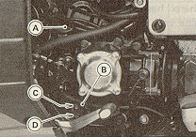
- Горловина заливки масла
- Окно уровня масла

Верхний уровень

Нижний уровень
  - Если уровень масла слишком высок, удалите избыток масла, используя шприц или некоторое другое подходящее устройство.
  - Если уровень масла слишком низок, добавьте необходимое количество масла через горловину. Используйте тот же самый тип и марку масла, которое залито уже в двигателе.
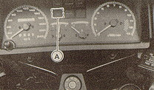А. Лампа аварийной сигнализации давления масла

ПРЕДОСТЕРЕЖЕНИЕ
Если уровень моторного масла станет чрезвычайно низким, масляные каналы для смазки или масляный насос не функционирует должным образом, то масляная лампа аварийной сигнализации давления загорится. Если она горит, при частоте вращения коленвала двигателя более чем 1200 r/min (оборот в минуту), заглушите двигатель, и немедленно найдите причину.

Замена моторного масла и фильтра
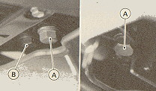А. Сливные пробки
В. Винт крепления фильтра
  - Нагрейте двигатель полностью, а затем заглушите двигатель.
  - Разместите маслосборник ниже двигателя.
  - Удалите сливную пробку.
  - Слейте масло в перпендикулярном положении мотоцикла к земле.
  - Если масляный фильтр должен быть заменен, то удалить необходимо снять самый нижний элемент обтекателя, потом слить масло, вывернуть болт крепления фильтра, и вытащить фильтр.
  - Замените масляный фильтр новым.
- Болт крепления фильтра
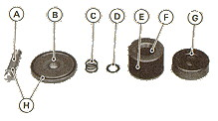
- Крышка фильтра
- Пружина
- Плоская шайба
- Фильтрующий элемент
- Уплотняющее кольцо
- Ограждение элемента
- Уплотнения

ПРИМЕЧАНИЕ
Проверьте уплотнения на повреждения. Если необходимо, замените их новыми.
При установке масляного фильтра, удостоверитесь, что уплотнения находятся в месте.
  - Смажьте тонким слоем моторного масла уплотнение на крепёжном болте фильтра, уплотняющее кольцо фильтра, и установите пружину и плоскую шайбу.
  - Смажьте тонким слоем моторного масла уплотнения с обеих сторон элемента, и переверните фильтр, чтобы установить элемент на место. Будьте осторожны, что бы уплотняющие кольца элемента не повыскакивали из посадочных мест.
  - Установите ограждение элемента на болте.
  - Установите масляный фильтр, затягивая монтажный болт с усилием затяжки , регламентированному руководством.
  - После того, как масло полностью вытекло, устанавливают сливные пробки с их прокладками. Надлежащее усилие затяжки для них указывается в таблице.
ПРИМЕЧАНИЕ
Заменяйте поврежденные прокладки.
  - Залейте в двигатель до верхнего уровня моторное масло хорошего качества, указанное в таблице.
  - Проверьте уровень масла.
Усилие затяжки
Сливные пробки | Болт крепления масляного фильтра
29 Нм (3 кгм) | 20 Нм (2 кгм)

Моторное масло
Сорт: SE или SF класс
Вязкость: SAE 10W40, 10W50, 20W40, или 20W50
Объём: 2.7 л [ без смены фильтра ]
3.0 л [ со сменой фильтра ]

Системы охлаждения

Радиатор и вентилятор охлаждения
Проверьте пластины радиатора на предмет наличия насекомых или грязи. Смойте их потоком воды низкого давления.
ПРЕДУПРЕЖДЕНИЕ
Вентилятор охлаждения работает автоматически, даже с выключенным зажиганием. Всегда держите ваши руки и одежду далеко от лопаток вентилятора.
ПРЕДОСТЕРЕЖЕНИЕ
Использование воды с высоким давлением, например, как для мытья автомобиля, может бы повреждать пластины радиатора и вредить эффективности радиатора.
Не закрывайте или не отклоняйте поток воздуха через радиатор дополнительными принадлежностями перед радиатором или позади вентилятора охлаждения. Вмешательство в поток воздуха радиатора может привести к перегреву и поломке.

Охлаждающая жидкость
Охлаждающая жидкость поглощает высокую температуру от двигателя и передает её воздуху в радиаторе. Если уровень охлаждающей жидкости становится низким, то двигатель может перегреться и сломаться. Проверяйте уровень охлаждающей жидкости каждый раз перед поездкой на мотоцикле, и долейте её, если низкий уровень. Производите замену охлаждающей жидкости в соответствии с таблицей периодического обслуживания.

Информация о охлаждающей жидкости
Чтобы защищать систему охлаждения (состоящий из алюминиевого двигателя и радиатора) от ржавчины и коррозии, обязательно использование антикоррозии и химикалий ингибитора ржавчины в охлаждающей жидкости. Если охлаждающие жидкости не содержится антикоррозия и химикалии ингибитора ржавчины, то в течение времени, система охлаждения накапливает ржавчину в водяной рубашке и радиаторе. Засоряются каналы радиатора, что значительно уменьшит эффективность системы охлаждения.
ПРЕДУПРЕЖДЕНИЕ
Используйте охлаждающую жидкость, содержащий ингибиторы коррозии, сделанные определенно для алюминиевых двигателей и радиаторов в соответствии с инструкциями изготовителя. Химикалии вредны для человека.
В системе охлаждения должна использоваться мягкая или дистиллированная вода с антифризом (см. ниже для антифриза).
ПРЕДОСТЕРЕЖЕНИЕ
Если жесткая вода используется в системе, то это приводит к накоплению накипи в каналах, и значительно уменьшает эффективность системы охлаждения.
Используйте постоянный тип антифриза (мягкая вода и этиленгликоль плюс антикоррозия и химикалии ингибитора ржавчины для алюминиевых двигателей и радиаторов) в системе охлаждения.
ПРЕДОСТЕРЕЖЕНИЕ
Постоянные типы антифриза на рынке имеют противокоррозионные и антикоррозионные свойства. Если его сильно растворить, то антифриз теряет противокоррозионные свойства. Растворите постоянный тип антифриза в соответствии с инструкциями изготовителя.
ПРИМЕЧАНИЕ
Постоянный тип антифриза залит в системе охлаждения на заводе. Он имеет зеленый цвет, содержит 43 % этиленгликоля и замерзает при -30°C.

Проверка уровня охлаждающей жидкости
  - Установите мотоцикл перпендикулярно к земле (на центральной станине).
  - Проверьте уровень охлаждающей жидкости через разрез на покрытии резервуара охлаждающей жидкости, расположенном в более низкой части переднего обтекателя. Уровень охлаждающей жидкости должен быть между U (максимум) и L (минимум) метками.
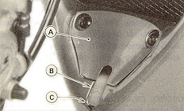А. Обтекатель В. U метка С. L метка
ПРИМЕЧАНИЕ
Проверяйте уровень на холодном двигателе (комнатная или атмосферная температура).
  - Если количество охлаждающей жидкости недостаточно, удалите обтекатель резервуара, отвинтите крышку, и добавьте охлаждающую жидкость через горловину, открывающуюся к U (максимум) метке. Установите крышку и обтекатель.
ПРИМЕЧАНИЕ
В экстренных ситуациях Вы можете добавлять воду в охлаждающую жидкость, однако правильное отношению смеси должно быть возвращено дополнением концентрата антифриза как можно скорее.
ПРЕДОСТЕРЕЖЕНИЕ
Если охлаждающая жидкость часто добавляется, или резервуар полностью сухой, вероятно имеется утечка в системе. Проверьте систему охлаждения у вашего Kawasaki дилера.

Замена охлаждающей жидкости
ПРЕДУПРЕЖДЕНИЕ
Чтобы избегать ожогов, не открывайте пробку радиатора, если двигатель горячий. Подождите, пока он остынет.
  - Установите мотоцикл на центральной станине.
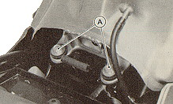A. Монтажные болты топливного бака
  - Удалите седло.
  - Удалите монтажные болты топливного бака с заднего конца резервуара, и переместите резервуар немного назад так, что бы показалась полностью пробка радиатора.
  - Снимите пробку радиатора в два приёма. Сначала поверните пробку против часовой стрелки до первой остановки, и подождите в течение нескольких секунд. Потом нажать и повернуть далее в том же самом направлении и удалите пробку.
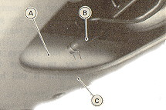А. Резервуар
В. Шланг
С. Нижний обтекатель
  - Снимите шланг с резервуара, и слейте охлаждающую жидкость.
  - Соедините шланг с резервуаром.
  - Разместите емкость под сливной пробкой на дне водяной рубашки, и слейте охлаждающую жидкость из радиатора и двигателя, отвинтив сливную пробку. Охлаждающая жидкость начинает течь, если пробка ослаблена несколько поворотов. Немедленно вытрите или промойте пролитую жидкость на раме, двигателе, или колесах.
ПРЕДУПРЕЖДЕНИЕ
Антифриз на шинах делает их скользкими, что может привести к несчастному случаю.
  - Визуально осмотрите старую охлаждающую жидкость. Если наблюдаются беловатый хлопко-подобный осадок, то алюминиевые части в системе охлаждения подвергнуты действию коррозии. Коричневатый цвет охлаждающей жидкости указывает на ржавление железных частей. Если охлаждающая жидкость выделяет неправильный запах при замене, это может быть вызвано выхлопным газом, просачивающимся в систему охлаждения (и утечки жидкости в двигатель). В этом случае, проверьте систему охлаждения вашим уполномоченным Kawasaki Дилером.
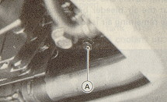A. Сливная пробка
  - Закрутите сливную пробку с моментом 7.8Нм. Всегда меняйте шайбу и прокладку, если они повреждены.
  - Заполните радиатор до основания горловины радиатора охлаждающей жидкостью.
  - Заполните резервуар до U метки жидкостью, и установите пробку. Общий объём будет приблизительно 3.1 л после того, как удалён воздух внутри системы.
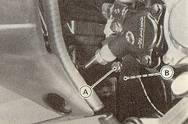
А. Воздушный болт
В. Водяной насос
  - Ослабьте воздушный болт крана для спуска жидкости в поверхности водяного насоса, и если жидкость начинает течь из отверстия, то весь оставшийся воздух вышел.
  - Затяните воздушный болт крана для спуска жидкости.
  - Установите пробку радиатора, поворачивая её по часовой стрелке примерно на 1/4 поворота.
  - Запустите двигатель и прогрейте его на холостом ходу.
  - Заглушите двигатель, и проверьте уровень охлаждающей жидкости резервуаре на остывшем двигателе. Добавьте жидкость до метки U.
  - Осмотрите сливную пробку и пробку радиатора на утечки.
  - Установите топливный бак.
  - Установите удаленные части.

Масло заднего редуктора
Чтобы шестерни и зубчатые венцы в заднем редукторе функционировали должным образом, проверяйте уровень масла а так же меняйте масло в соответствии с таблицей периодического обслуживания.
ПРЕДУПРЕЖДЕНИЕ
Эксплуатация мотоцикла с недостаточным уровнем, ухудшенные, или загрязненным маслом - причина ускоренного износа и может закончиться заклиниванием шестерни и зубчатых венцов. Заклинивание может заблокировать заднее колесо, с последующей потерей управления.

Проверка уровня масла
- Поместите мотоцикл на центральную станину.
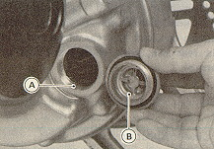A. Нить основания
В. Пробка заливного отверстия
- Открутите пробку заливной горловины.
ПРЕДОСТЕРЕЖЕНИЕ
Будьте осторожны, не позволяйте грязи или посторонним предметам попадать во внутрь заднего редуктора.
- Проверьте уровень масла. Если он низкий, то добавьте масло по мере необходимости. Уровень масла должен быть в нить основания заливного отверстия.
ПРИМЕЧАНИЕ
Используйте тот же самый тип и марку масла, которая залито уже в заднем редукторе.
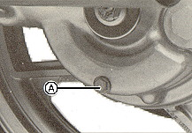А. Сливная пробка

Замена масла
ПРИМЕЧАНИЕ
Сливать масло из заднего редуктора лучше после пробега мотоцикла, т.к. оно прогрето и впитывает в себя весь осадок.
- Поместите мотоцикл на центральную станину.
- Разместите маслосборник ниже редуктора.
- Открутите крышку заливной горловины и сливную пробку.
ПРЕДУПРЕЖДЕНИЕ
При сливе или заполнении заднего редуктора, будьте осторожны, чтобы масло не попало на шине, обод, или диск тормоза. Смойте мылом и водой любою масло, которая неосторожно попало на них.
- После того, как масло полностью вытекло, закрутите сливную пробку.
- Замените поврежденную прокладку новой.
- Заполните редуктор по нить основания заливного отверстия маслом, указанным ниже.

Масло для заднего редуктора
Объём | Приблизительно 220 мл
Тип | API “GL-5” трансмиссионное масло  выше 5°С SAE 90  ниже 5°С SAE 80
ПРИМЕЧАНИЕ
"GL-5" указывает на качество и добавочную характеристику. "GL-6" так же может использоваться.
- Завинтите пробку заливной горловины.

Свечи зажигания
Стандартная свеча зажигания показывается в таблице. Свечи зажигания должны извлекаться периодически в соответствии с таблицей периодического обслуживания для чистки, осмотра, и регулировки зазора.

Обслуживание
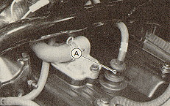 A. Колпачок свечи зажигания
Если свеча масляная или имеет нагар, то её лучше всего отпескоструить, а затем смыть любые жесткие частицы. Свеча может также быть очищена, используя растворитель и проволочную щетку или другой подходящий инструмент. Измерьте зазор щупом круглого типа, и выставьте зазор, изгибая внешний электрод. Если электроды свечи зажигания подвергнуты действию коррозии или повреждены, или если изолятор треснут, замените свечу. Используйте стандартные свечи.

Извлечение свечи зажигания
- Снять седло.
- Поверните топливный кран в положение ON, чтобы остановить поток топлива и отсоедините шланги от крана.
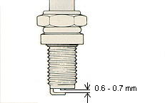
- Вывинтите монтажные болты топливного бака с заднего конца резервуара, и снимите топливный бак.
- Отсоедините провод датчика уровня топлива.
- Аккуратно снимите колпачки со свечей зажигания от свеч зажигания. Вывинтите свечи зажигания.
ПРИМЕЧАНИЕ
Свечи зажигания устанавливаются обратном порядке.
Свечи зажигания
Стандартная свеча | NGK DR8ES или ND X27ESR-U
Зазор | 0.6 ~ 0.7 мм
Момент затяжки | 14 Нм

Клапанный зазор
Клапан и седло клапана изнашиваются, при этом уменьшается клапанный зазор, расстраивая синхронизацию клапанов.
ПРЕДОСТЕРЕЖЕНИЕ
Если клапанный зазор оставлен не отрегулированным, то в следствие износа в конечном счете клапана будут оставаться частично открытыми, снижая мощность, сжигает клапаны и седла клапанов, что может привести серьезной поломке.
Клапанный зазор для каждого клапана должен быть проверен и отрегулирован в соответствии с таблицей периодического обслуживания.
Осмотр и регулировка должны производиться вашим уполномоченным Kawasaki дилером.

Воздушный фильтр
Забитый воздушный фильтр уменьшает подачу воздуха в двигатель, увеличивая расход топлива, уменьшает мощность двигателя и загрязняет свечи зажигания.
Фильтрующий элемент воздушного фильтра должен быть очищен и заменен в соответствии с таблицей периодического обслуживания. В пыльных областях, элемент должен очищаться более часто, чем рекомендуется. После поездки по дождю или на грязных дорогах, элемент должен быть очищен немедленно. Элемент должен быть заменен, если он поврежден.

Удаление Элемента
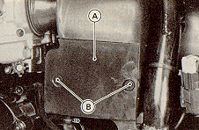A. Крышка кожуха воздушного фильтра
B. Винты
- Удалите обтекатель левой стороны.
- Отвинтите головку кожуха воздушного фильтра.
- Выдвиньте пластиковый клин, и затем элемент.
- Проложите чистый кусок материи без ворсинок в кожух воздушного фильтра, чтобы предотвратить попадание грязи или попадание инородных предметов.
- Осмотрите материал элемента и прокладку губки на повреждения. Если любая часть элемента повреждена, элемент должен быть заменен.
ПРЕДУПРЕЖДЕНИЕ
Если грязь или пыль попадают в карбюраторы, то дроссель может заклинить, что возможно приведёт к несчастному случаю.
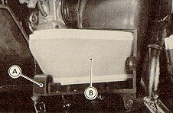 A. Пластиковый клин
B. Элемент
ПРЕДОСТЕРЕЖЕНИЕ
Если грязь проникает в цилиндры двигателя, то это может привести чрезмерному износу и серьёзным повреждениям.
ПРИМЕЧАНИЕ
Установка элемента производится в обратном порядке.

Чистка Элемента
- Чистите элемент в ванне высоко предельном растворителе.
- Сушите элемент сжатым воздухом.
- После чистки пропитайте элемент моторным маслом классом SE вязкостью SAE 30.
- Сожмите элемент над рабочим местом для выделения избытка масла, затем оберните его в чистую сухую ветошь и сожмите ещё раз. Будьте осторожны, т.к. можно исказить рамку элемента.
ПРЕДУПРЕЖДЕНИЕ
Чистку элемента производите в хорошо вентилируемой области, рядом не должно быть искр зажигания или открытого пламени. Не используйте бензин или низко предельный растворитель для чистки элемента. Это может закончится пожаром или взрывом.

Рукоятка дросселя
Рукоятка дросселя управляет дроссельными клапанами. Если рукоятка дросселя имеет чрезмерный зазор, то это причинит задержку приемистости, особенно на низкой частоте вращения коленвала двигателя. Также, дроссельные клапаны не могут открыться полностью при полностью открытой дроссельной заслонке. С другой стороны, если рукоятка дросселя не имеет никакого зазора, дросселем будет трудно управлять, и скорость холостого хода будет беспорядочна. Проверяйте зазор рукоятки дросселя в соответствии с таблицей периодического обслуживания, и отрегулируйте зазор, если это необходимо.
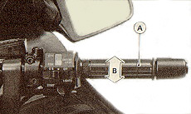А. Рукоятка дросселя
B. 2 - 3 мм

Осмотр
- Проверьте, имеется ли зазор в 2-3 мм при легком вращении рукоятки дросселя назад и вперед.
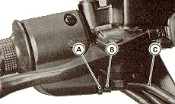 A. Контргайка
B. Регулятор
C. Тросик дросселя
- Если имеется недопустимый зазор, отрегулируйте его.

Регулировка
- Ослабьте контргайку в рукоятке дросселя, и поверните регулятор, пока не будет подучен надлежащий зазор.
- Затяните контргайку.
- Если тросики дросселя не регулируются при использовании регулятора в верхнем конце тросика дросселя, используйте регулировочные гайки в нижнем конце тросика дросселя.
- Удалите топливный бак.
- Ослабьте контргайку, и завинтите обе фиксирующие гайки тросика дросселя в нижние концы тросиков дросселя, чтобы дать рукоятке дросселя большой зазор.
- С полностью закрытой рукояткой дросселя отпускать регулировочную гайку тросика деселератора, пока внутренний тросик не ослабится.
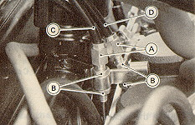A. Регулировочные гайки
B. Контргайки
C. Тросик деселератора
D. Тросик акселератора

- Затяните контргайку.
- Поверните регулировочную гайку тросика дросселя, пока не получите правильный люфт рукоятки дросселя.
- Затяните контргайку.
ПРЕДУПРЕЖДЕНИЕ
Эксплуатация с ненадлежащим образом отрегулированными или поврежденными тросиками может закончится несчастным случаем.
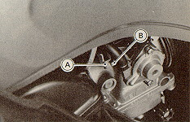A. Рычаг плунжера стартера
B. Плунжер стартера

Рычаг заслонки
При натяжении рычага заслонки карбюратор обеспечивает богатую стартовую смесь, которая является необходимой для легкого старта при холодном двигателе.
Если возникают проблемы пуска холодного двигателя или очень богатая смесь, осмотрите рычаг заслонки, и отрегулируйте его, если это необходимо.

Осмотр
- Проверьте вращения рычага заслонки, при этом скольжения тросика должны быть плавными. Если имеется любая неисправность, замените трос дроссельной заслонки у уполномоченного Kawasaki дилера.
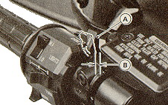 A. Рычаг заслонки B. 2-3 мм
- Возвратите рычаг заслонки назад полностью к исходному положению.
- Определите размер зазора троса дроссельной заслонки в рычаге заслонки. Оттягивайте рычаг заслонки пока рычаг плунжера стартера в карбюраторе не касается плунжера стартера; количество перемещения рычага заслонки - зазор троса дроссельной заслонки.
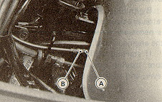A. Регулировочная гайка B. Контргайка
- Необходимый зазор - 2-3 мм на дне рычага заслонки. Если зазор слишком большой или маленький, то отрегулируйте его.

Регулировка
- Ослабьте контргайку в середине троса дроссельной заслонки, и поверните регулировочную гайку, пока не установится необходимый зазор.
- Затяните контргайку после регулировки.

Карбюраторы
Регулировка карбюратора, скорость холостого хода и синхронизация, должны быть выполнены в соответствии с таблицей периодического обслуживания или всякий раз, когда скорость холостого хода нарушается.
Следующая процедура охватывает регулировку скорости холостого хода. Синхронизация карбюратора может быть выполнена вашим уполномоченным Kawasaki дилером.
ПРИМЕЧАНИЕ
Плохая синхронизация карбюратора приводит к непостоянный холостому ходу, вялой приемистости и уменьшается мощность двигателя.

Регулировка
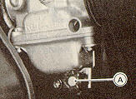
А. Регулировочный винт
Запустите двигатель, и полностью его прогрейте.
Регулируйте с помощью регулировочного винта скорость холостого хода так, что бы обороты были 950 - 1050 r/min (оборот в минуту).
Прогазуйте несколько раз, чтобы удостовериться, что скорость холостого хода не изменяется. Корректируйте его, если необходимо.
Повращайте рулём в разные стороны на холостом ходу. Если движение руля изменяет скорость холостого хода, то тросики дросселя могут быть ненадлежащим образом отрегулированы, неправильно проложены, или они могут быть повреждены. Убедитесь, что исправили любое из этих условий перед поездкой.
ПРЕДУПРЕЖДЕНИЕ
Действие с поврежденными тросиками может закончиться несчастным случаем.

Сцепление
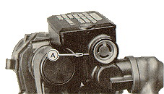А. Нижний уровень
Мотоцикл оборудован гидравлическим приводом сцепления, которое не требует никакого регулирования кроме осмотра уровня жидкости в соответствии с таблицей периодического обслуживания.

Осмотр уровня жидкости
- Уровень жидкости должен находиться между верхней и нижней линиями (при горизонтальном расположении резервуара)
- Долейте жидкость в резервуар до верхней линии при необходимости.
ПРИМЕЧАНИЕ
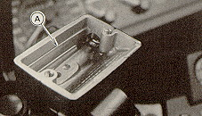А. Верхний уровень
Используйте ту же самую жидкость, как используется в тормозах и соблюдайте те же самые требования, упомянутые в разделе "Тормоза".

Тормоза

Осмотр износа тормозов
В соответствии с таблицей периодического обслуживания, осмотрите тормоза на износ. Для каждого переднего и заднего суппорта тормоза, если толщина любой колодки - меньше чем 1 мм, то замените обе колодки в суппорте в комплекте. Замена колодок должна быть выполнена уполномоченным Kawasaki дилером.
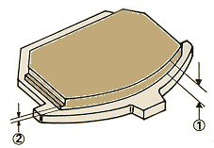А. Толщина накладки В. 1мм

Тормозная жидкость:
В соответствии с таблицей периодического обслуживания, осмотрите уровень тормозных жидкостей в резервуарах, и замените тормозную жидкость. Тормозная жидкость должна также быть заменена, если она загрязнена или попала вода.

Требования к жидкости
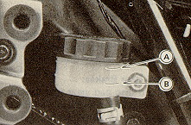А. Верхний уровень
В. Нижний уровень
Рекомендуемые жидкости:
Castrol Girling-Universal
Castrol GT (LMA)
Castrol Disk Brake Fluid
Check Shock Premium Heavy Duty
Если ни одна из рекомендуемых тормозных жидкостей не доступна, используйте жидкость для сверхтяжелых нагрузок с маркировкой на упаковке D.O.T.4.
ПРЕДОСТЕРЕЖЕНИЕ
Не проливайте тормозную жидкость на окрашенные поверхности.
Не используйте жидкость из ёмкости, которая была оставлена открытой, или негерметична в течение долгого времени.
Проверьте на утечку жидкости вокруг стыков.
Проверьте на повреждения трубки магистрали высокого давления тормозной системы.

Осмотр уровня жидкости
- Уровень жидкости должен находиться между верхней и нижней линиями (при горизонтальном расположении резервуара)
- Долейте жидкость в резервуар до верхней линии при необходимости.
ПРЕДУПРЕЖДЕНИЕ
Не смешивайте разные марки жидкостей. Замените тормозную жидкость в тормозной системе полностью, если тормозная жидкость была долита, но тип и марка тормозной жидкости, которая была уже в резервуаре, неизвестна.

Замена тормозной жидкости
Замену тормозной жидкости производите у уполномоченного Kawasaki дилера.

Передние и задние тормоза:
Износ диска и колодок автоматически компенсируется и не влияет на работу педали или тормозной рукоятки. Поэтому нет никаких устройств для регулировки передних и задних тормозов.
ПРЕДУПРЕЖДЕНИЕ
Если на тормозной рукоятке или педали чувствуется мягкость при нажатии, то имеется воздух в трубках тормозной системы, или тормоз неисправен. Так как опасно использовать мотоцикл в таком состоянии, проверьте тормоза немедленно у уполномоченного Kawasaki дилера.

Выключатели стоп-сигнала
Когда применяется передний или задний тормоз, срабатывает стоп-сигнал. Передний выключатель стоп-сигнала не требует никакой регулировки, но задний выключатель стоп-сигнала должен быть отрегулирован в соответствии с таблицей периодического обслуживания.

Проверка
- Поверните ключ в гнезде зажигания на ON.
- Стоп-сигнал должен сработать, если применить передний тормоз.
- Если это не происходит, попросите, чтобы ваш уполномоченный Kawasaki дилер осмотрел передний выключатель стоп-сигнала.
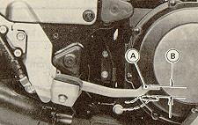A. Тормозная педаль B. 10 мм
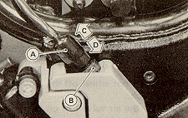A. Задний выключатель стоп-сигнала
В. Регулировочная гайка
С. Срабатывает раньше
D. Срабатывает позже
- Проверьте действие заднего выключателя стоп-сигнала, нажимая тормозную педаль. Стоп-сигнал должен сработать приблизительно после 10 мм хода педали.
- Если этого не происходит, отрегулируйте задний выключатель стоп-сигнала.

Регулировка
Регулируйте задний выключатель стоп-сигнала, перемещая выключатель вверх или вниз. Чтобы изменять положение выключателя, проворачивайте регулировочную гайку.
ПРЕДОСТЕРЕЖЕНИЕ
Чтобы избежать повреждать электроконтакта внутри выключателя, убедитесь, что выключатель не поворачивается в течение регулировки.

Передняя вилка
Передние перья вилки этой модели содержат сжатый воздух для оптимальной работы. Этот тип передней вилки особенно эффективен, когда в вилке почти максимальное давление. Давление воздуха может быть изменено в пределах диапазона, чтобы удовлетворять различные условия поездки. Более низкое давление воздуха - для удобной поездки, но оно должно быть увеличено для высоких скоростей, или для плохих дорог.
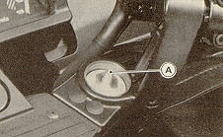 A. Пневмоклапан

Проверка давления воздуха
  - Установите мотоцикл на центральную станину.
  - Поднимите переднее колесо от земли, используя домкрат.
  - Снимите головку пневмоклапана на вершине правого переднего пера вилки.
  - Проверьте давление воздуха манометром.

Давление воздуха
Стандарт 50 кПа (0.5 кг/см²)
Допустимый диапазон 40 - 60 кПа (0.4 – 0.6 кг/см²)
ПРИМЕЧАНИЕ
Проверяйте давление воздуха, когда передняя вилка холодная (при комнатной температуре).
Не пользуйтесь боковой станиной при проверке давления.
Не используйте манометры шины для проверки давления. Они могут указывать неправильное давление воздуха из-за утечек воздуха, которые происходят, когда манометр применяется к клапану.
  - Чтобы понизить давление воздуха, слегка нажмите на золотник. Чтобы поднять давление, накачайте воздух через клапан ручным насосом.
ПРЕДОСТЕРЕЖЕНИЕ
Накачивайте воздух постепенно, так, чтобы давление воздуха быстро не повышалось. Давление воздуха, превышающее 250 кПа (2.5 кг/см²) может повредить сальники вилки.
ПРЕДУПРЕЖДЕНИЕ
Убедитесь, что отрегулировали давление воздуха в пределах допустимого. Слишком высокое или слишком низкое давление может создать опасности при поездке.
Может использоваться только воздух или газ азота. Никогда не накачивайте кислород или любой вид взрывчатого газа.
Не сожгите переднюю вилку.

Задний амортизатор
Задний амортизатор может быть отрегулирован изменением давления воздуха и демпфирующего момента, чтобы удовлетворить различным условиям поездки и загрузки.
Перед регулированием, прочитайте следующие процедуры:

Давление воздуха
Давление воздуха в заднем амортизаторе может быть отрегулировано для различных состояний дороги и условий загрузки.
Следующая таблица показывает примеры регулировки давления воздуха. Чтобы получить устойчивое управление и подходящую поездку, регулируйте давление воздуха как показано. Стандартное давление воздуха для водителя средней комплекции весом около 68 кг без пассажира и принадлежностей - 50 кПа (0.5 кг/см²). Обычно, чем более тяжелый общий груз, тем выше давление воздуха должно быть установлено.
Давление воздуха | Подвеска | Загрузка | Дорога
Атмосферное давление | Мягкая | Лёгкая | Хорошая
⇔ | ⇔ | ⇔ | ⇔
150 кПа (1.5 кг/см²) | Жесткая | Тяжёлая | Плохая

Регулировка давления воздуха:
ПРИМЕЧАНИЕ
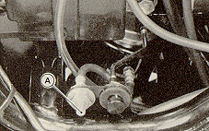 A. Пневмоклапан
Проверяйте и регулируйте давление воздуха, когда задний амортизатор холодный (при комнатной температуре).
  - Установите мотоцикл центральную станину, чтобы поднять заднее колесо от земли.
  - Снимите правый обтекатель, и крышку пневмоклапана.
  - Проверьте давление воздуха манометром.
ПРИМЕЧАНИЕ
Проверяйте давление воздуха, когда передняя вилка холодная (при комнатной температуре).
Не пользуйтесь боковой станиной при проверке давления.
Не используйте манометры шины для проверки давления. Они могут указывать неправильное давление воздуха из-за утечек воздуха, которые происходят, когда манометр применяется к клапану.
  - Чтобы понизить давление воздуха, слегка нажмите на золотник. Чтобы поднять давление, накачайте воздух через клапан ручным насосом.
ПРЕДОСТЕРЕЖЕНИЕ
Накачивайте воздух постепенно, так, чтобы давление воздуха быстро не повышалось. Давление воздуха, превышающее 500 кПа (5.0 кг/см²) может повредить сальники амортизатора.
ПРЕДУПРЕЖДЕНИЕ
Убедитесь, что отрегулировали давление воздуха в пределах допустимого. Слишком высокое или слишком низкое давление может создать опасности при поездке.
Может использоваться только воздух или газ азота. Никогда не накачивайте кислород или любой вид взрывчатого газа.
Не сожгите задний амортизатор.

Демпфирующий момент
Регулятор на заднем амортизаторе имеет 4 положения для того, чтобы отскок демпфирующего момента мог быть отрегулирован для различных условий поездки и загрузки. Номера на стержне регулировки показывают позицию установки.
Позиция 1 - полностью нажатое положение
Позиция 2 – первый щелчок при вытягивании регулятора
Позиция 3 – второй щелчок при вытягивании регулятора
Позиция 4 – полностью выдвинутое положение регулятора
Следующая таблица показывает пример регулировки демпфирующего момента. Чтобы получить устойчивое управление и подходящую поездку, регулируйте демпфирующий момент как показано. Момент демпфирования может быть установлен для мягкой или средней поездки. Но он должен быть отрегулирован жестче для скоростной поездки или поездки с пассажиром. Если демпфирование чувствуется слишком мягким или слишком жестким, отрегулируйте его в соответствии с следующей таблицей:
Позиция регулятора | Демпфирующий момент | Подвеска | Загрузка | Дорога | Скорость
1 | Сильный | Мягкая | Лёгкая | Хорошая | Низкая
2 | ⇓ | ⇓ | ⇓ | ⇓ | ⇓
3
4 | ⇓ | Жёсткая | Тяжёлая | Плохая | Высокая
Стандартная позиция установки при тех же самых условиях как в регулировании давления воздуха - позиция 2.

Регулировка момента демпфирования:
Нажать или выдвинуть регулятор в требуемое желательных положений согласно условиям.

Колеса
На колесах этого мотоцикла установлены бескамерные шины. Признаки БЕСКАМЕРНЫХ на боковой стороне шины и диске показывают, что шина и диск специально разработана для бескамерного использования.
Шина и диск герметичны, создавая уплотнения в ободах шины и выступах диска, вместо использования камеры.
ПРЕДУПРЕЖДЕНИЕ
Шины, диски, и пневмоклапаны на этом мотоцикле разработаны только для бескамерных колес. Для замены должны использоваться только рекомендуемые стандартные шины, диски, и пневмоклапаны. Не установите шины типа камерные на бескамерных дисках. Камеры не смогут помещаться должным образом на диске, причиняя разрыв шины.
Не устанавливайте камеру внутри бескамерной шины. От высокой температуры может быть повреждена камера, причиняющую разрыв шины.

Шины:

Загрузка и давление в шине
Если не поддерживать надлежащие давления или не соблюдать пределы полезного загрузки для ваших шин, то могут возникать поломки вашего мотоцикла с потерей управления. Максимальный рекомендуемый груз в дополнение к весу транспортного средства - 200 кг, включая водителя, пассажира, багаж и принадлежности.
Часто проверяйте давление в шинах, используя точный манометр.
ПРИМЕЧАНИЕ
Измеряйте давление в шинах, только когда шины холодные (то есть когда мотоцикл не проехал больше чем миля в течение 3 часов).
На давление в шине воздействуют изменения в окружающей температуре и высоте, поэтому давление в шине должно быть проверено и отрегулировано(приспособлено), когда ваш мотоцикл попадает в изменения температуры или высоты.

Давление воздуха в шинах (холодные)
Передняя |  | 250 кПа (2.5 кг/см²)
Задняя | до 100 кг  более 100 кг | 250 кПа (2.5 кг/см²)  290 кПа (2.9 кг/см²)

Износ шины, повреждения
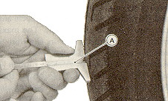А. Прибор замера глубины протектора шины
Поскольку протектор шины изнашивается, шина становится более восприимчивой к проколу и поломке. Принятая оценка - 90 % всех проколов шины происходят в течение последних 10 % жизни протектора (90% изношены). Так что это - ложная экономия и опасное занятие - использовать шины, когда они лысые.
  - В соответствии с таблицей периодического обслуживания, измерьте глубину протектора специальным прибором, и замените шину, которая износилась до минимальной допустимой глубины рисунка протектора.
Минимальная глубина рисунка протектора
Передняя |  | 1 мм
Задняя | до 130 км/ч  более 130 км/ч | 2 мм  3 мм
  - Визуально осмотрите шину на предмет трещин и порезов, меняйте шину в случае плохого состояния. Вздутия указывают на внутренние повреждения, требуя замену шины.
  - Удалите любые застрявшие камни или другие инородные частицы из протектора.
ПРИМЕЧАНИЕ
Обязательно отбалансируйте колесо при замене резины.
ПРЕДУПРЕЖДЕНИЕ
Чтобы гарантировать безопасное управление и стабильность, для замены используйте только рекомендуемые стандартные шины, накачанные необходимым давлением.
Шины, которые были проколоты и восстановлены, не имеют тех же самых способностей как неповрежденные шины. Не превышайте 100 км/ч (60 миль/час) в течение 24 часов после ремонта, и 180 км/ч (110 миль/час) после этого.
Стандартные шины
Передняя | 110/80VR18  DUNLOP K105F или  BRIDGESTONE CYROX-01  бескамерная
Задняя | 150/80VR 16  DUNLOP K700G или  BRIDGESTONE CYROX-02  бескамерная
ПРЕДУПРЕЖДЕНИЕ
Используйте шины одного и того же самого изготовителя на и передних и задних колесах.

Аккумулятор
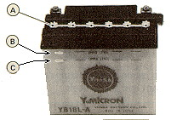А. Пробки ячеек
В. Верхний уровень
С. Нижний уровень

Осмотр уровня электролита в аккумуляторной батарее
Уровень электролита в аккумуляторной батарее должен сохраниться между верхними и нижними линиями уровня. Проверьте уровень электролита в каждой ячейке в соответствии с таблицей периодического обслуживания.
  - Снимите аккумулятор из мотоцикла (см. Извлечение аккумулятора).
  - Проверьте уровень электролитов в каждой ячейке - между верхними и нижними линиями уровня.
  - Если уровень электролита низок в любой ячейке, долейте дистиллированную воду следующим образом.
  - Удалите пробки ячеек аккумулятора, и доливайте дистиллированную воду, пока уровень электролита в каждой ячейке не достигнет верхней линии уровня.
ПРЕДОСТЕРЕЖЕНИЕ
Доливайте в аккумулятор только дистиллированную воду. Обычная вода - не заместитель дистиллированной воды и сокращает жизнь аккумулятора.

Извлечение аккумулятора
  - Снимите седло.
  - Удалите винты, и снимите контейнер документов / комплекта инструментов.
  - Отсоедините от аккумулятора сначала от (-) зажима, а затем (+) зажим.
  - Извлеките аккумулятор из отсека.
  - Протрите аккумулятор, используя раствор соды и воды. Убедитесь, что провода чистые.

Установка аккумулятора
  - Поместите аккумулятор в отсек аккумулятора и подсоедините шланг вентиляции аккумулятора, как показано на ярлыке предостережения.
  - Нанесите на клеммы тонкий слой смазочного материала, чтобы предотвратить окисление.
  - Соедините изолированную клемму с (+) зажимом, и затем соедините черный провод с (-) зажимом.
  - Закройте (+) зажим с защитным колпачком.
ПРЕДОСТЕРЕЖЕНИЕ
Удостоверитесь, что шланг вентиляции аккумулятора находится далеко от системы двигателя и системы выпуска. Аккумуляторный электролит может подвергать действию коррозии систему двигателя. Не позвольте шлангу вентиляции быть пережатым или касаться системы выпуска. Невентилируемый аккумулятор может треснуть от давления газа.
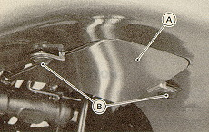А. Крышка В. Винты
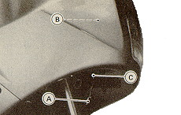А. Крестообразная отвертка
В. Горизонтальный регулятор
C. Вертикальный регулятор

Блок фары

Горизонтальная регулировка
Блок фары регулируется горизонтально. Если блок фары отрегулирован по горизонтали не должным образом, то фара будет светить в одну сторону.
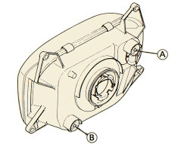 А. Горизонтальная регулировка
В. Вертикальная регулировка
  - Отвинтите крышку под фарой.
  - Поместите как показано крестообразную отвертку в горизонтальный регулятор в конце фары.
  - Вращайте регулятор отверткой, пока блок фара не станет светить прямо вперед.

Вертикальная регулировка
Блок фары регулируется вертикально. Если отрегулировано слишком низко, то дальний свет не осветит путь достаточно далеко вперед. Если отрегулировано слишком высоко, то дальний свет будет не в состоянии освещать дорогу близко вперед, и ослеплять встречных водителей.
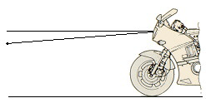
  - Поместите как показано крестообразную отвертку в вертикальный регулятор в конце фары.
  - Вращайте регулятор отверткой, чтобы отрегулировать фару вертикально.
  - Установите крышку.
ПРИМЕЧАНИЕ
При дальнем свете самый яркая точка должен быть слегка ниже горизонтали, при этом мотоцикл должен стоять на колесах с сидящим на нём водителем. Регулируйте фару к надлежащему углу согласно местным инструкциям.

Плавкие предохранители
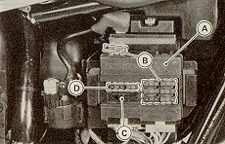A. Коробка соединения
B. Плавкие предохранители
C. Экстрактор
D. Запасные предохранители
Плавкие предохранители устроены в коробке соединения, расположенной внутри обтекателя левой стороны. Если плавкий предохранитель перегорает в процессе работы, осмотрите электрическую систему, чтобы определить причину, а затем меняйте его новым надлежащего ампеража. Используйте экстрактор, находящийся слева в коробке соединения, при проверке и замене унесенных плавких предохранителей.
ПРЕДУПРЕЖДЕНИЕ
Не используйте заменители стандартного плавкого предохранителя.
Замените перегоревший плавкий предохранитель новым правильного ампеража, как указано на коробке соединения.
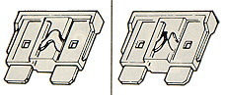 Нормальный Плохой

Топливная система
Накопление влаги или осадка в топливной системе ограничит поток топлива и приводит неисправностям карбюратора. Система должна проверяться в соответствии с таблицей Периодического обслуживания.
ПРЕДУПРЕЖДЕНИЕ
Бензин чрезвычайно огнеопасен и может быть как взрывчатое вещество при некоторых условиях. Поверните гнездо зажигания в OFF. Не курить. Удостоверитесь, что помещение хорошо вентилируемо и свободно от любого источника пламени или искр зажигания. Удостоверитесь, что двигатель холодный. Вытрите пролитое топливо на двигатель перед пуском.
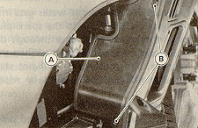А. Внутренний обтекатель
В. Винты

Проверка
  - Поверните топливную пробку к положению PRI. Снимите левые и правые внутренние обтекатели, удаляя их крепежные винты.
  - Подсоедините прозрачные шланги к штуцерам на дне каждой поплавковой камеры карбюратора.
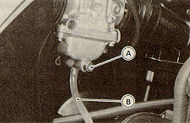А. Дренажный винт
В. Прозрачный шланг
  - Направьте нижние концы шлангов в подходящую ёмкость.
  - Отвинтите каждый дренажный винт, чтобы слить дренаж с карбюраторов, и посмотрите, накопилась ли вода или грязь в карбюраторах.
  - Затяните винты дренажа.
ПРИМЕЧАНИЕ
Если вода или грязь появилась в процессе вышеупомянутой процедуры, проверьте топливную систему у Kawasaki дилера.

Мойка
Для длительной жизни вашего мотоцикла, вымойте его немедленно после того, как он был намочен морской водой или подвергнут морскому бризу; эксплуатировался под дождем на плохих дорогах, или в пыльных областях; или ездил на дорогах, на которых была рассеяна соль для ледяного удаления.

Подготовка к мойке
Перед мойкой, соблюдайте предосторожности и следите, чтобы вода не попала в следующие места:
  - Задние отверстия каждого глушителя; закройте их полиэтиленовыми пакетами.
  - Рукоятки сцепления и тормоза, переключатели на руле; закройте их полиэтиленовыми пакетами.
  - Замок зажигания; Закройте замочную скважину липкой лентой.
  - Впуск воздушного фильтра; Заклейте впуск с лентой, или материалом с тряпками.

Где быть осторожным
Избегите распыления воды с большим напором около следующих мест:
  - Приборная панель и цифровые часы.
  - Главные цилиндры тормоза / сцепления и суппорты.
  - Под топливным баком; если вода попадёт в катушки зажигания или под колпачки свечей зажигания, искра зажигания пробьёт на массу через воду. Вытрите их насухо, иначе мотоцикл не заведётся.
  - Передние и задние ступицы колес.
  - Шкворень поворотной оси.
  - Соединения карданного вала.
  - Шарнир маятника.
ПРИМЕЧАНИЕ
Не рекомендуются мойщики высокого давления. Вода может попасть в подшипники и другие компоненты, причиняя возможную поломку от ржавчины и коррозии. Некоторые из моющих средств, которые являются высоко щелочными растворами, могут привести к образованию пятен.

После Мойки
  - Удалите полиэтиленовыми пакетами и ленты, очистите впуск воздушного фильтра.
  - Смажьте точки поворота, болты, и гайки.
  - Проверите тормоза перед эксплуатацией мотоцикла.
  - Заведите двигатель, и дайте ему поработать в течение 5-ти минут.
ПРЕДУПРЕЖДЕНИЕ
Никогда не покрывайте воском или не смазывайте тормозные диски. Потеря торможения может закончится несчастным случаем. Замасленный тормозные диски очищайте растворителем типа трихлорэтилен или ацетон. Соблюдайте предупреждения изготовителя растворителя.

Мойка системы выпуска:
ПРЕДОСТЕРЕЖЕНИЕ
Чтобы предотвращать повреждение поверхности, не очищайте хромированную система выпуска полиролями или растворителями. Не используйте пасты, содержащие растворители или абразивы. Всегда используйте мягкую ткань для мойки и протирки системы.

Мойка
  - Система выпуска должна быть холодной перед мойкой, чтобы предотвратить образование пятен.
  - Приготовьте раствор мыла с водой, типа моющего средства. Не используйте мыло с большим содержанием щелочей.
  - Мойте систему выпуска мягкой тканью. Не используйте жесткую поверхность или стальную щётку. Они повредят поверхность.
  - Полностью ополаскивайте систему выпуска.

Высыхание
  - Протирайте систему выпуска полностью мягкой тканью.
  - Не заводите двигатель, чтобы сушить систему, иначе произойдет образование пятен.

Защита
- Когда система сухая, нанесите на поверхность тонкий слой WD40, LPS-1, или универсальное масло Bel-Ray 6-в-1.
- Сотрите избыток масла.
- Система можно покрывать воском вместо масла. Используйте только восковую пасту типа carnauba. Не используйте пасты, содержащие растворители или абразив. Они повредят покрытие. Применяйте пасту согласно инструкциям изготовителя.

ХРАНЕНИЕ

Подготовка к хранению:
- Вымойте полностью транспортное средство.
- Слейте топливо из топливного бака и карбюраторов, отвинчивая винт дренажа в каждой поплавковой камере. (В течение долгого времени топливо портится и может засорить карбюраторы осадком.)
- Снимите пустой топливный бак, залейте в него приблизительно 250 мл моторного масла и хорошо взболтайте, чтобы полностью покрыть внутренние поверхности. Слейте избыток масла.
ПРЕДУПРЕЖДЕНИЕ
Бензин чрезвычайно огнеопасен и может быть как взрывчатое вещество при некоторых условиях. Поверните гнездо зажигания в OFF. Не курить. Удостоверитесь, что помещение хорошо вентилируемо и свободно от любого источника пламени или искр зажигания.
- Вывинтите свечи зажигания, и накапайте несколько капель SE класса SAE 30 масла в каждый цилиндр. Прокрутите двигатель кнопкой стартера в течение нескольких секунд, чтобы покрыть стены цилиндра маслом и установите свечи зажигания.
- Уменьшите давление в шинах примерно на 20 %.
- Установите мотоцикл на упорах или станине так, чтобы оба колеса были подняты от земли. (Если это невозможно, то подставьте доски под передними и задними колесами, чтобы каучук шины держать подальше от сырости.)
- Смажьте тонким слоем масла все неокрашенные металлические поверхности, чтобы предотвратить ржавление. Избегите попадания масла на резиновых части или в тормоза.
- Смажьте все провода.
- Снимите аккумулятор и храните его где нет прямых солнечных лучей, влажности, или низких температур. В течение хранения аккумулятору нужно давать маленькую нагрузку (один ампер или меньше) один раз в месяц. Храните аккумулятор хорошо заряженным в течение холодной погоды, чтобы электролит не замёрз и не расколол аккумулятор. Чем более аккумулятор разряжен, тем более легко замораживается.
- Привяжите полиэтиленовые пакеты к выхлопным трубам, чтобы предотвратить от попадания конденсата.
- Накройте мотоцикл чехлом, чтобы пыль и грязь не собиралась на нём.

Подготовка после хранения:
- Проверьте уровень электролита в аккумуляторе, зарядите аккумулятор если необходимо, и установите его на мотоцикл. Будьте внимательны, чтобы шланг вентиляции аккумулятора не пережат и что находится далеко от движущихся систем и других частей рамы.
- Удостоверитесь, что все свечи зажигания подключены.
- Заполните топливный бак топливом.
- Замените моторное масло.
- Проверьте все пункты, внесенные в список главы «Ежедневные контрольные проверки».
- Смажьте точки поворота, болты, и гайки.

Схема электрическая
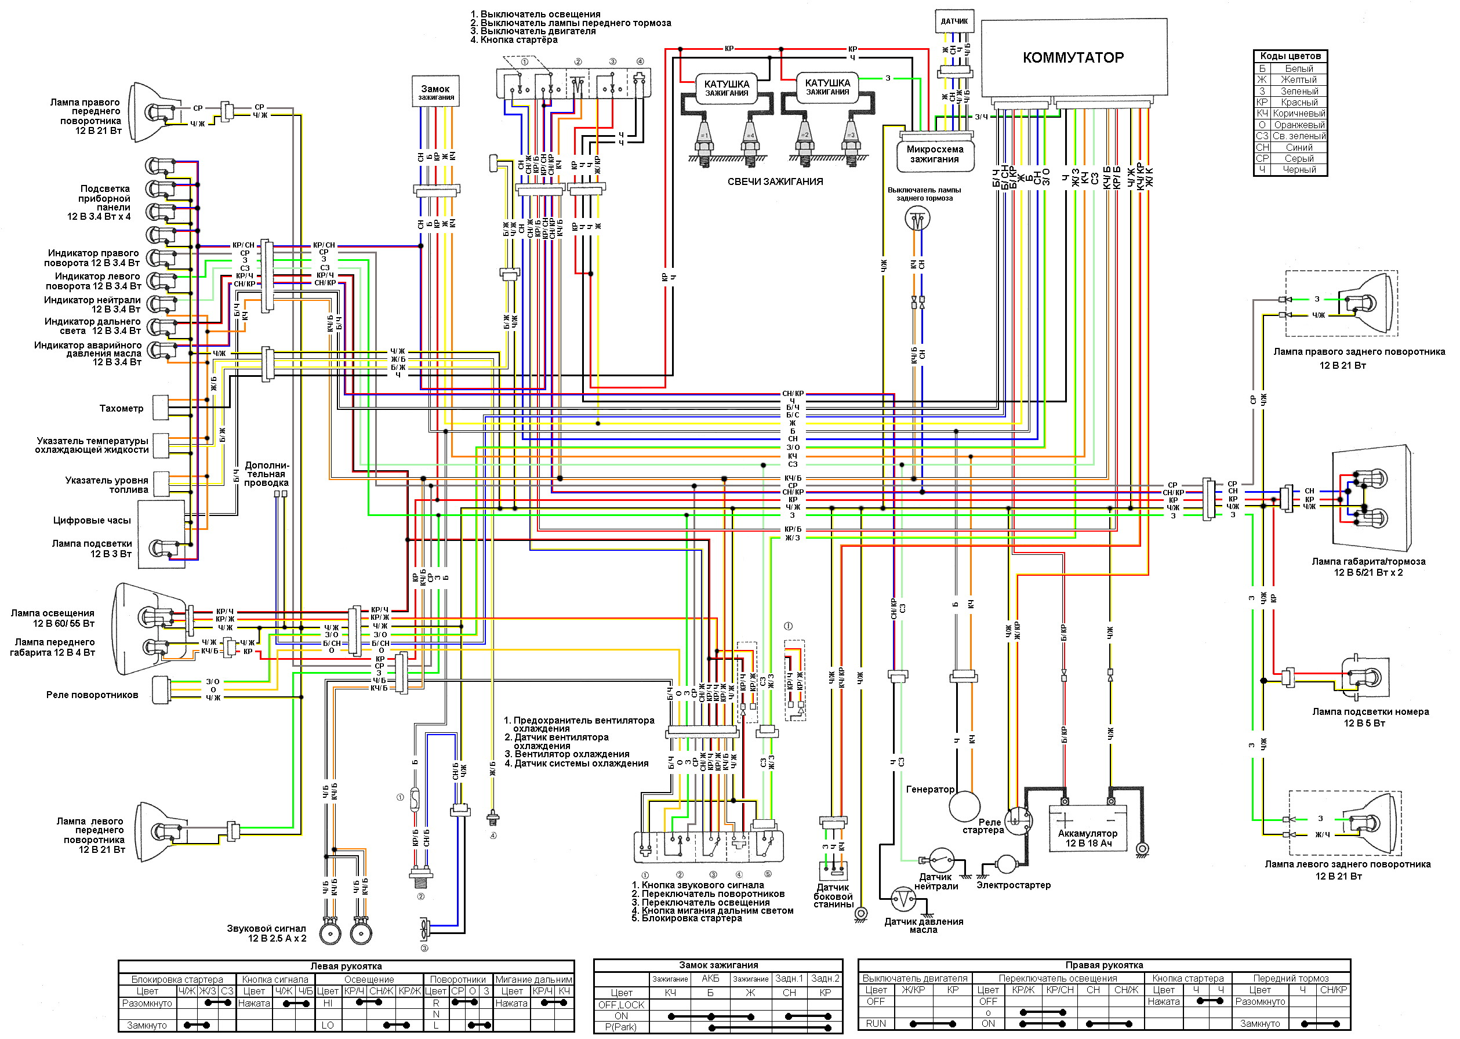
ZG1000-A1

